Первая Помощь

Первая помощь при ушибе
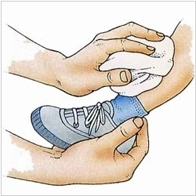
Что такое ушиб?
Ушиб - это травмирование мягких тканей тела (кожи, жировой прослойки, кровеносных сосудов) без серьезных повреждений кожи во время падения или удара тупым предметом.
Основные симптомы ушиба – боль в поврежденном месте, образование гематомы или отека (в результате разрыва или повышения проницаемости сосудов).
Первая помощь при ушибе
Ушиб - это не такая уж серьезная травма, однако при сильном ушибе вы никак не можете быть уверены, что нет перелома. Поэтому, если есть сильная боль, усиливающаяся при движении, покраснение или онемение ушибленного места - нужно обратиться в больницу и сделать рентген.
Особенно подозрительно следует относиться к ушибам головы, позвоночника и грудной клетки. Ушиб головы может сопровождается лишь небольшой шишкой, и только через время появляются симптомы, указывающие на сотрясение мозга (синяки под глазами, тошнота, головокружение, носовые кровотечения).
В любом случае при ушибе нужно приложить к больному месту холод. Это позволит уменьшить отек или гематому за счет сужения сосудов. Для этой же цели делается давящая повязка.
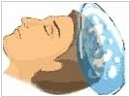
Холод следует прикладывать периодически в течении нескольких часов. А через день, когда поврежденные сосуды заживут, можно начинать обрабатывать ушиб согревающей мазью для улучшения кровообращения и обмена веществ.
Далее: Зачем прикладывать холод при травме?

